
臺北市立松山高級工農職業學校102年度課程與教學領先計畫成果彙編
計畫類別：子計畫四
計畫名稱：
活動名稱：
活動摘述：
主辦單位/科別：
活動日期：102年月日 活動地點：
參加人數：師人 / 生人
回饋統計：
請敘述量化統計結果

請簡述質性統計結果

臺北市立松山高級工農職業學校102年度課程與教學領先計畫成果彙編
照片記錄：
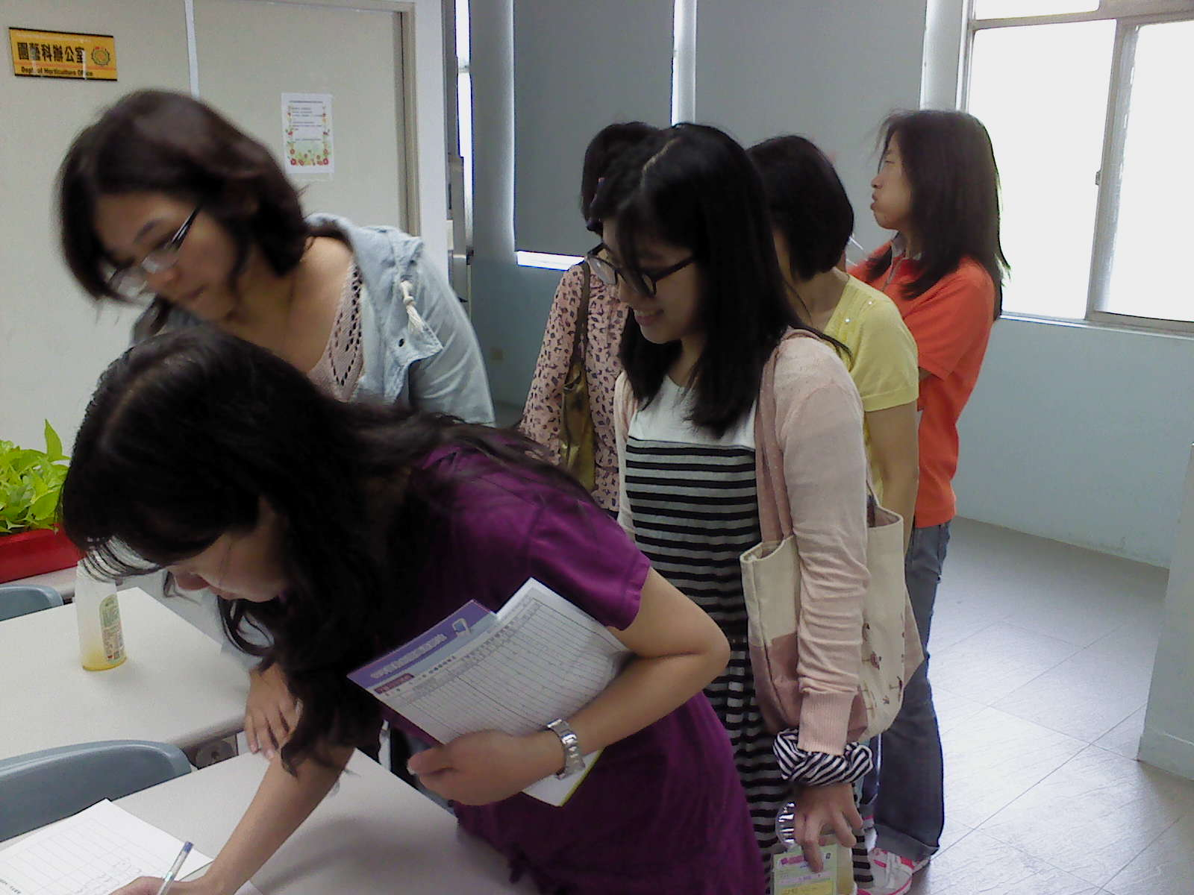 | 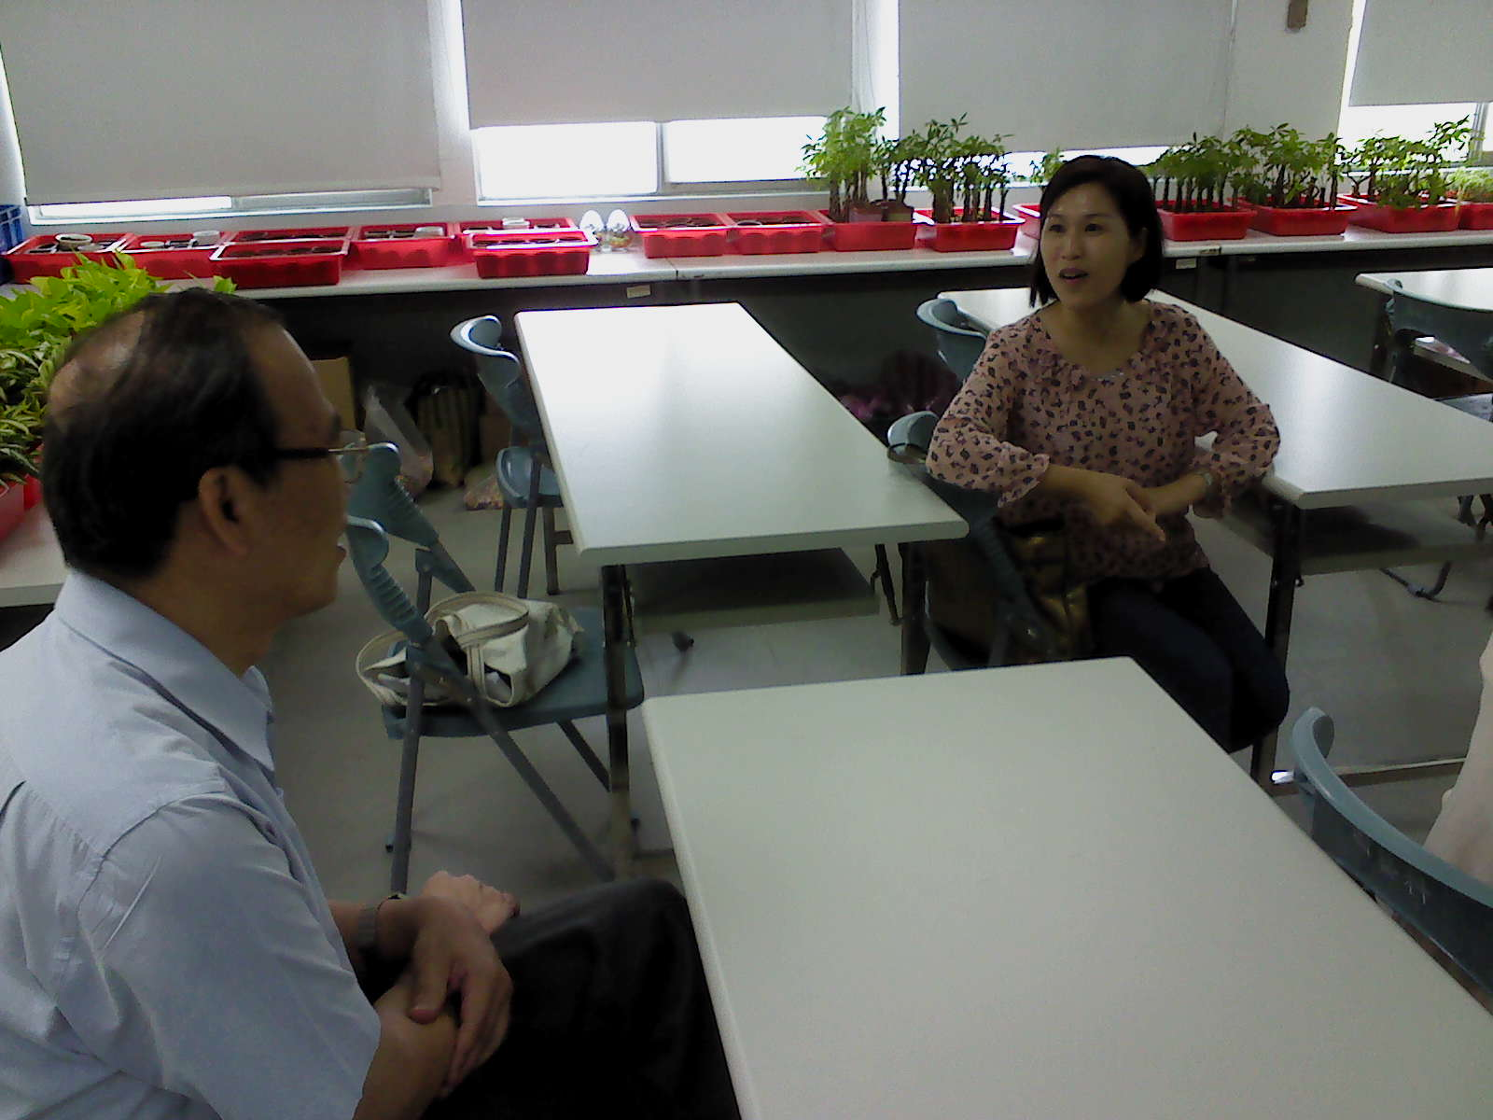
說明：本科教師簽到熱絡之情形 | 說明：校長與姿吟老師討論本次議題
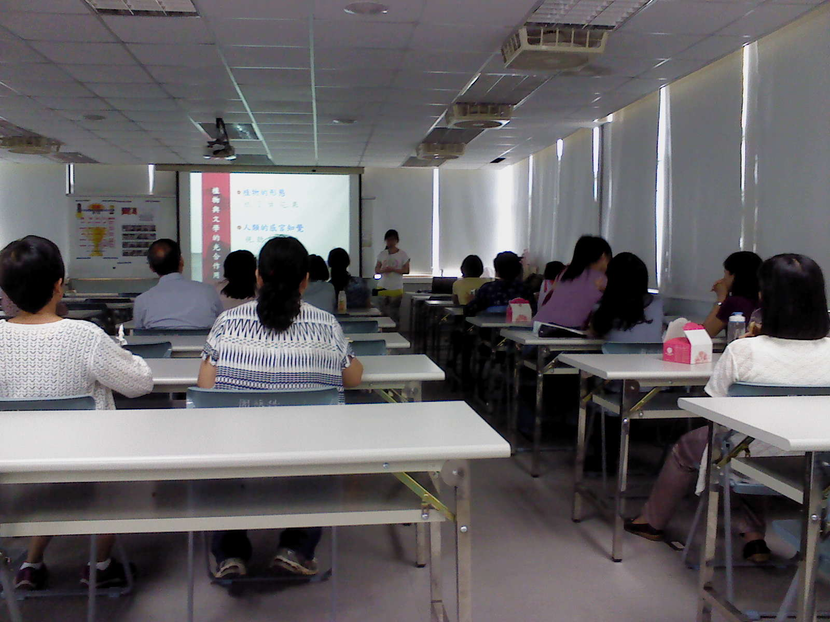 | 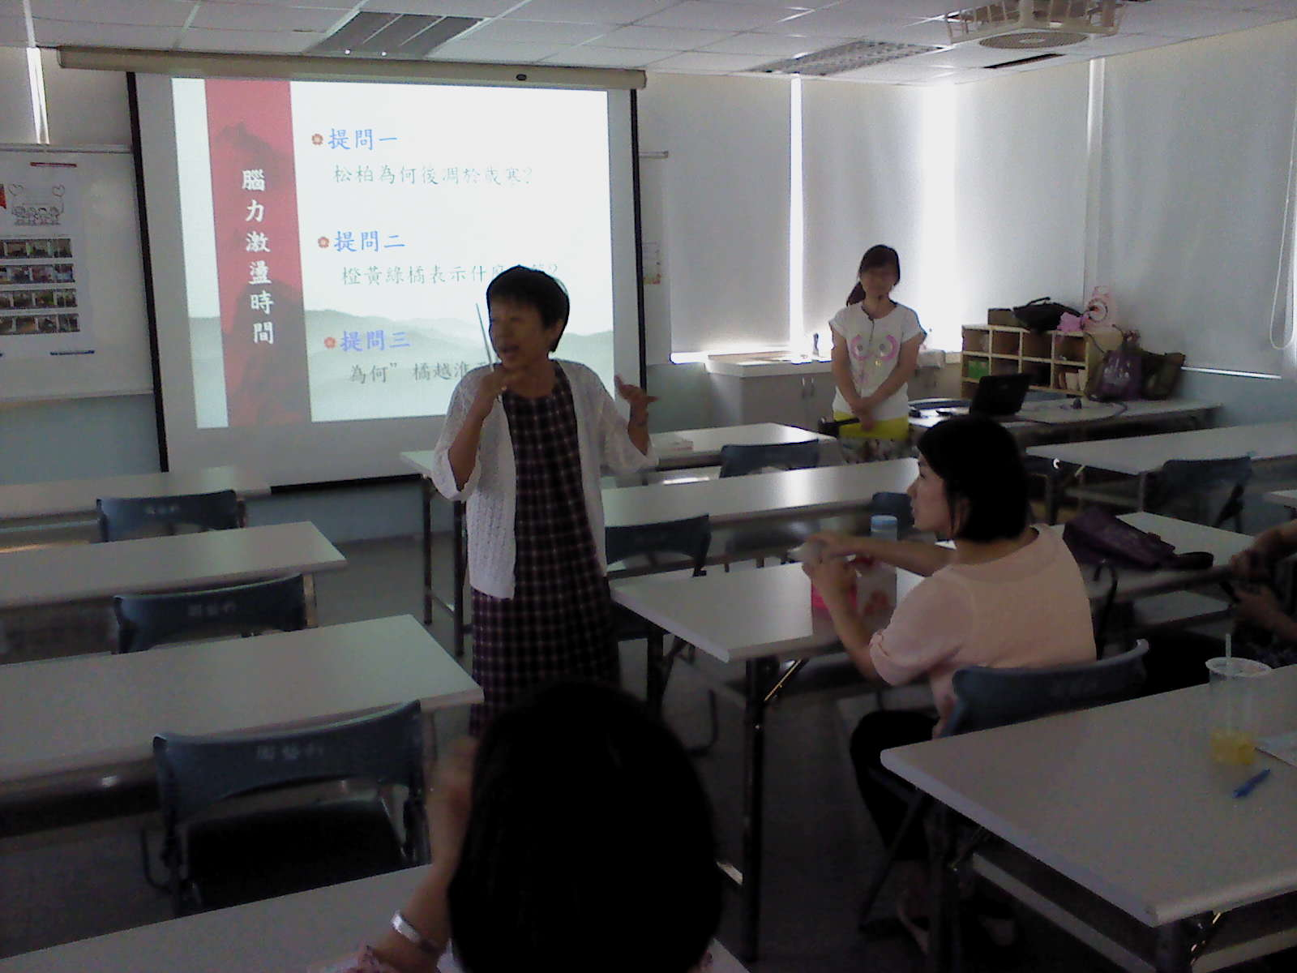
說明：探討古文中的三個植物問題 | 說明：國蘋師論松柏之別
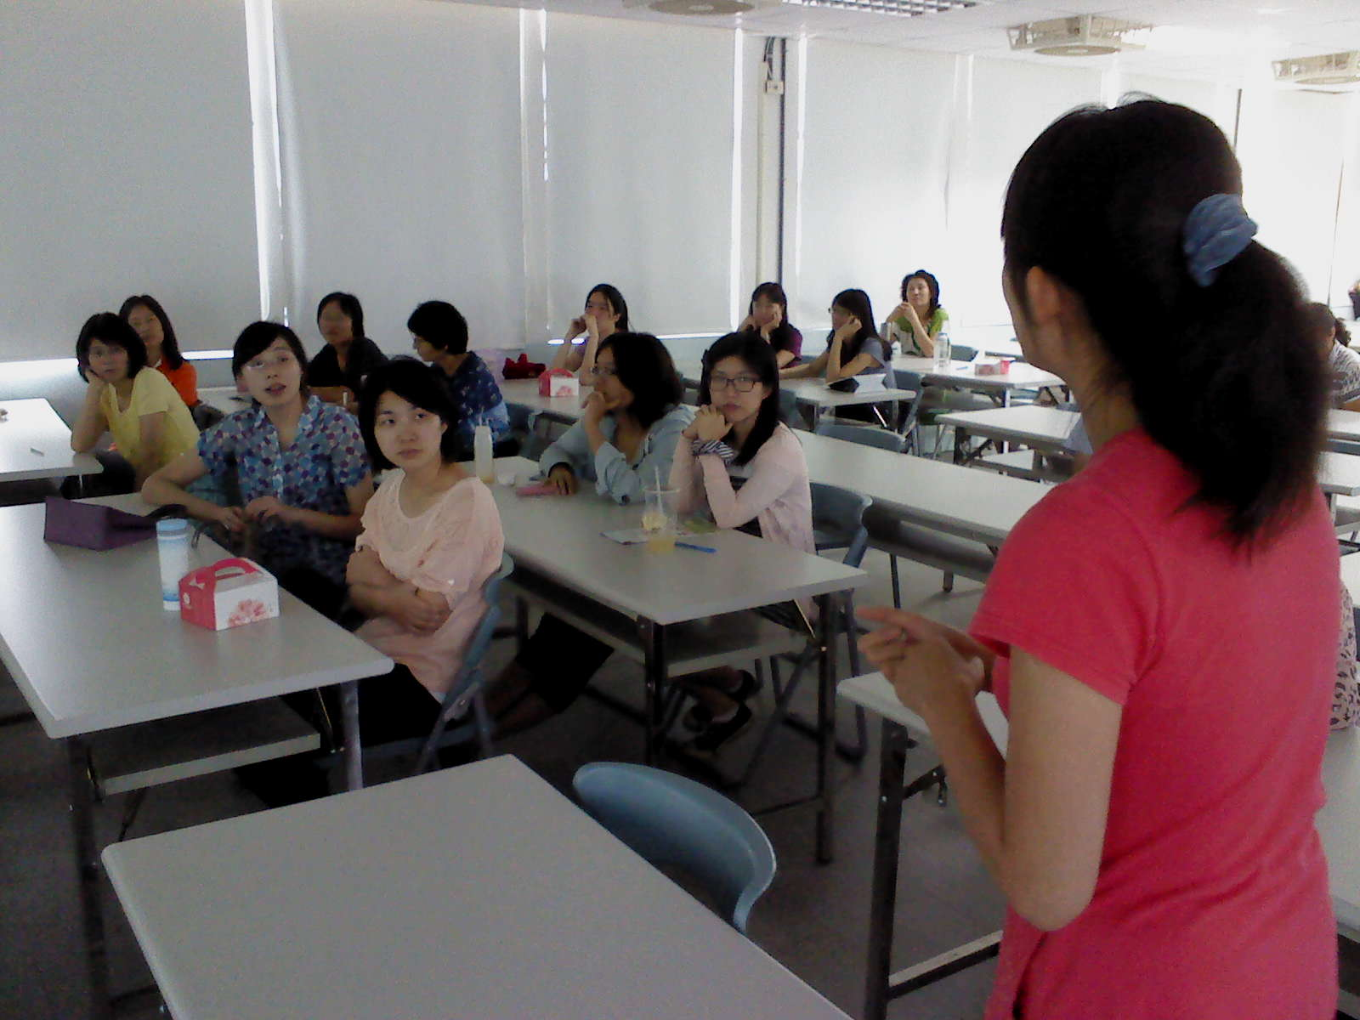 | 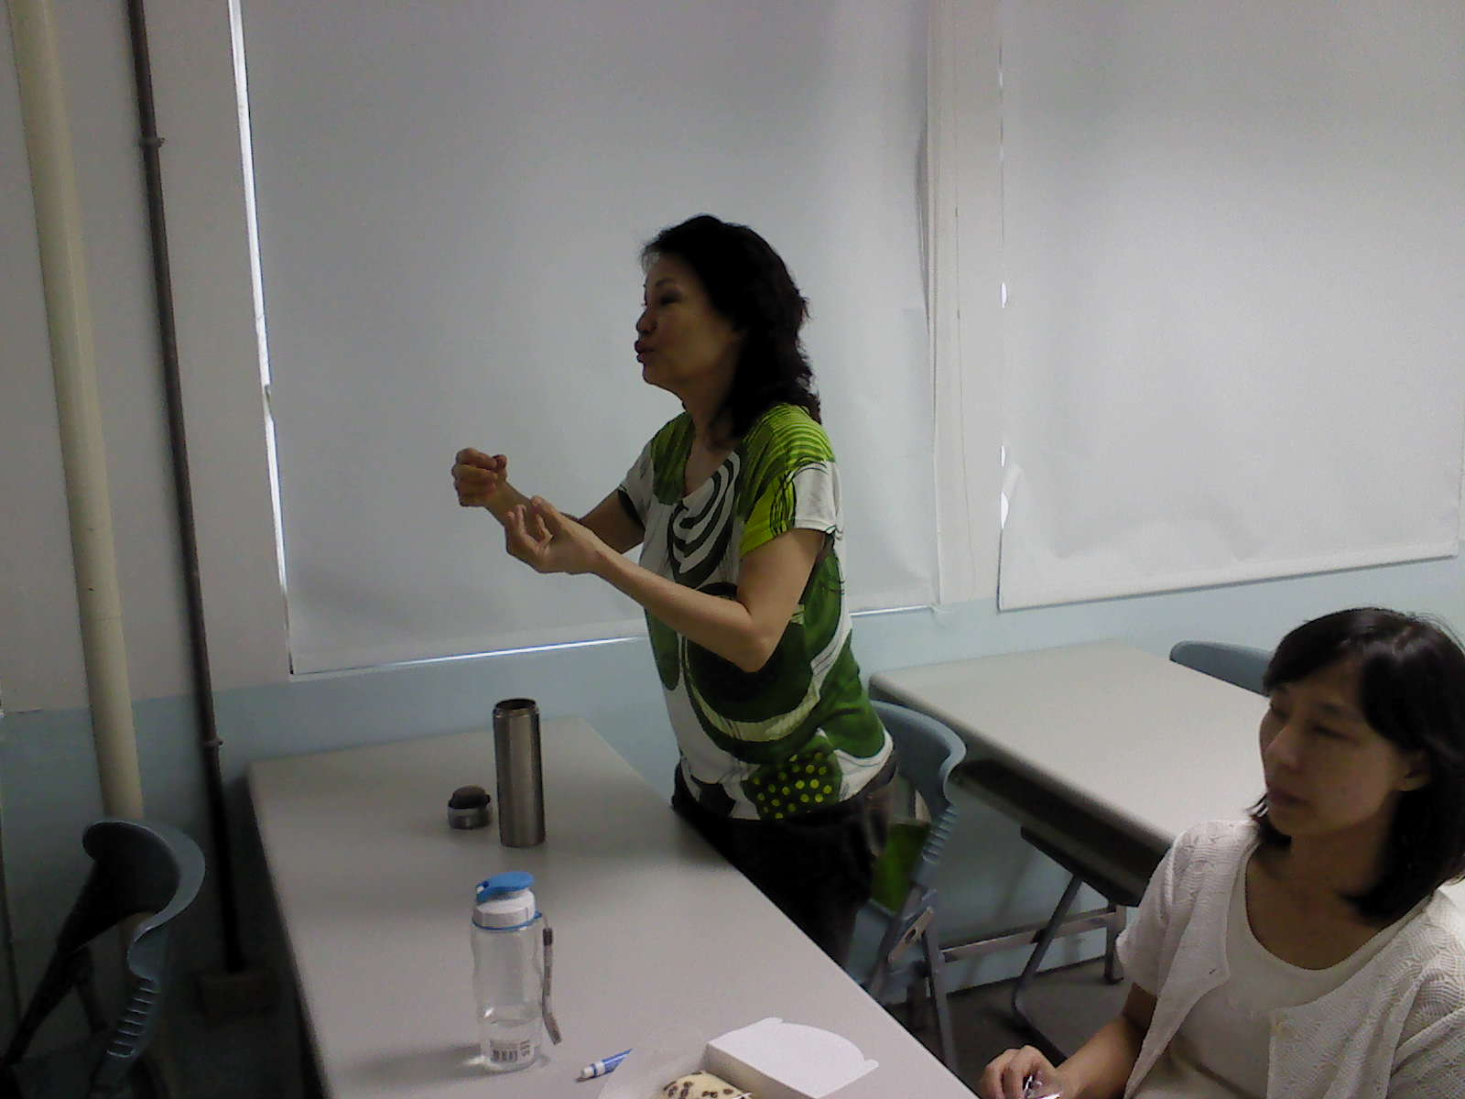
說明：淑菱師解釋季節與水果的關聯 | 說明：幼芳師詢問植物架接的問題
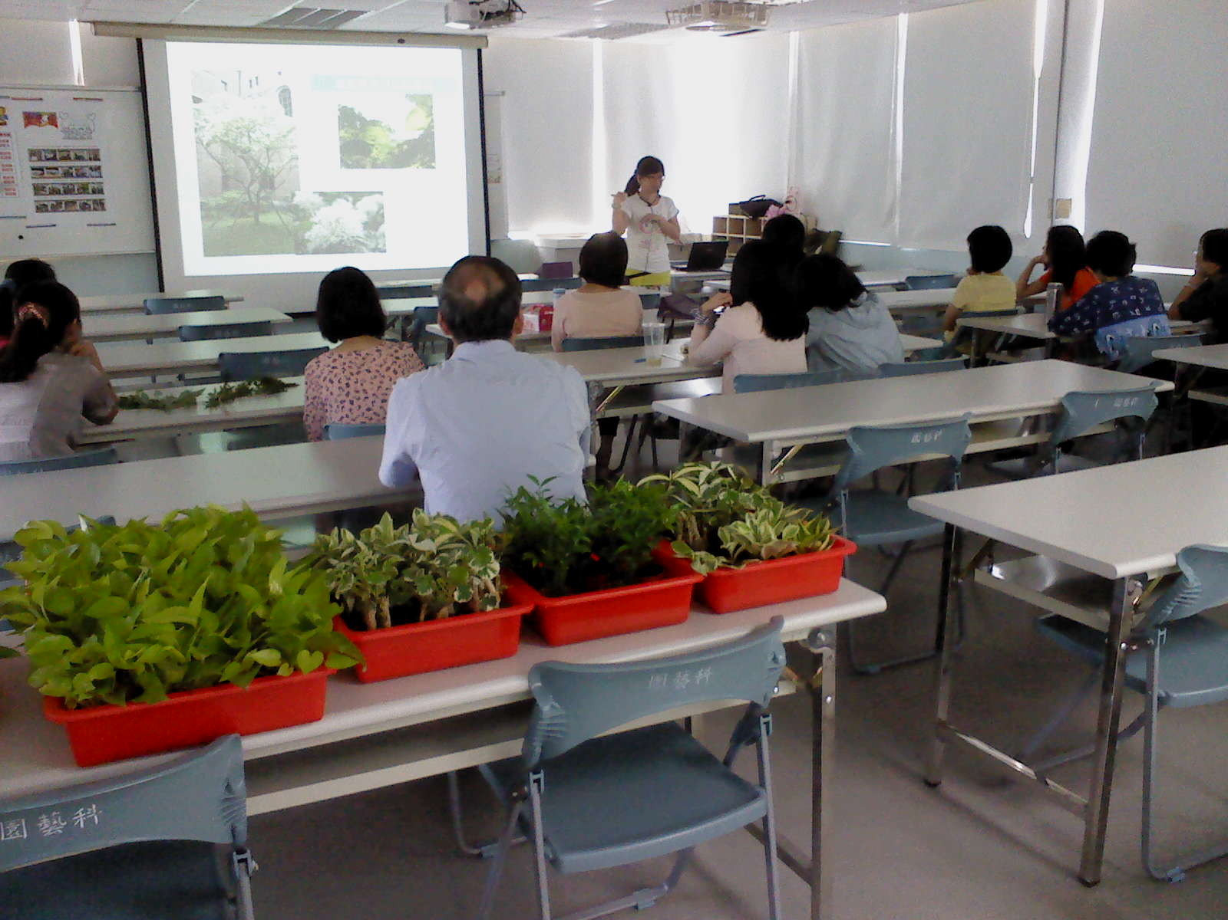 | 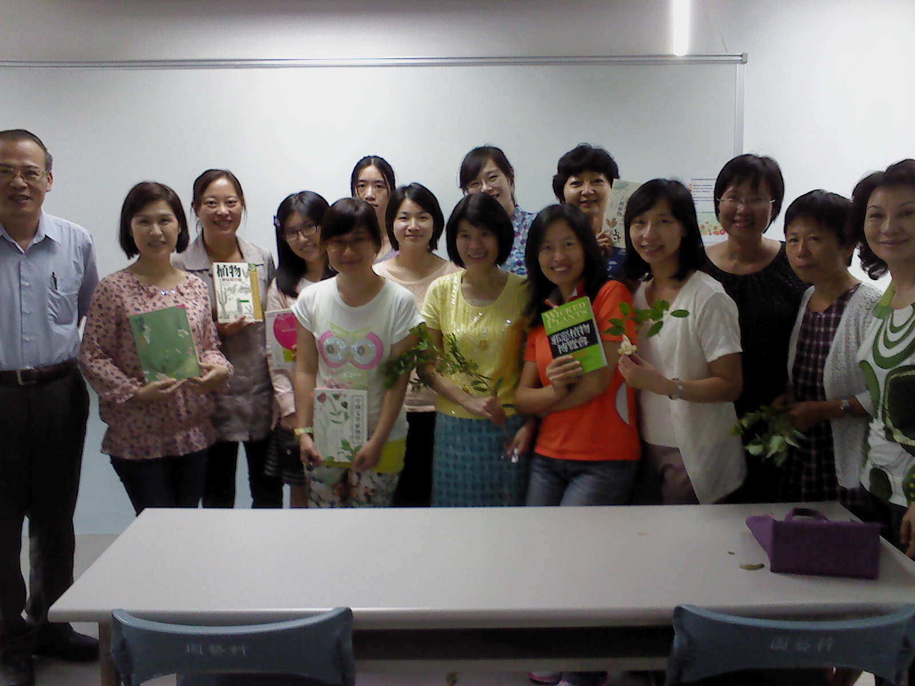
說明：校園內部植物介紹 | 說明：會後合影

